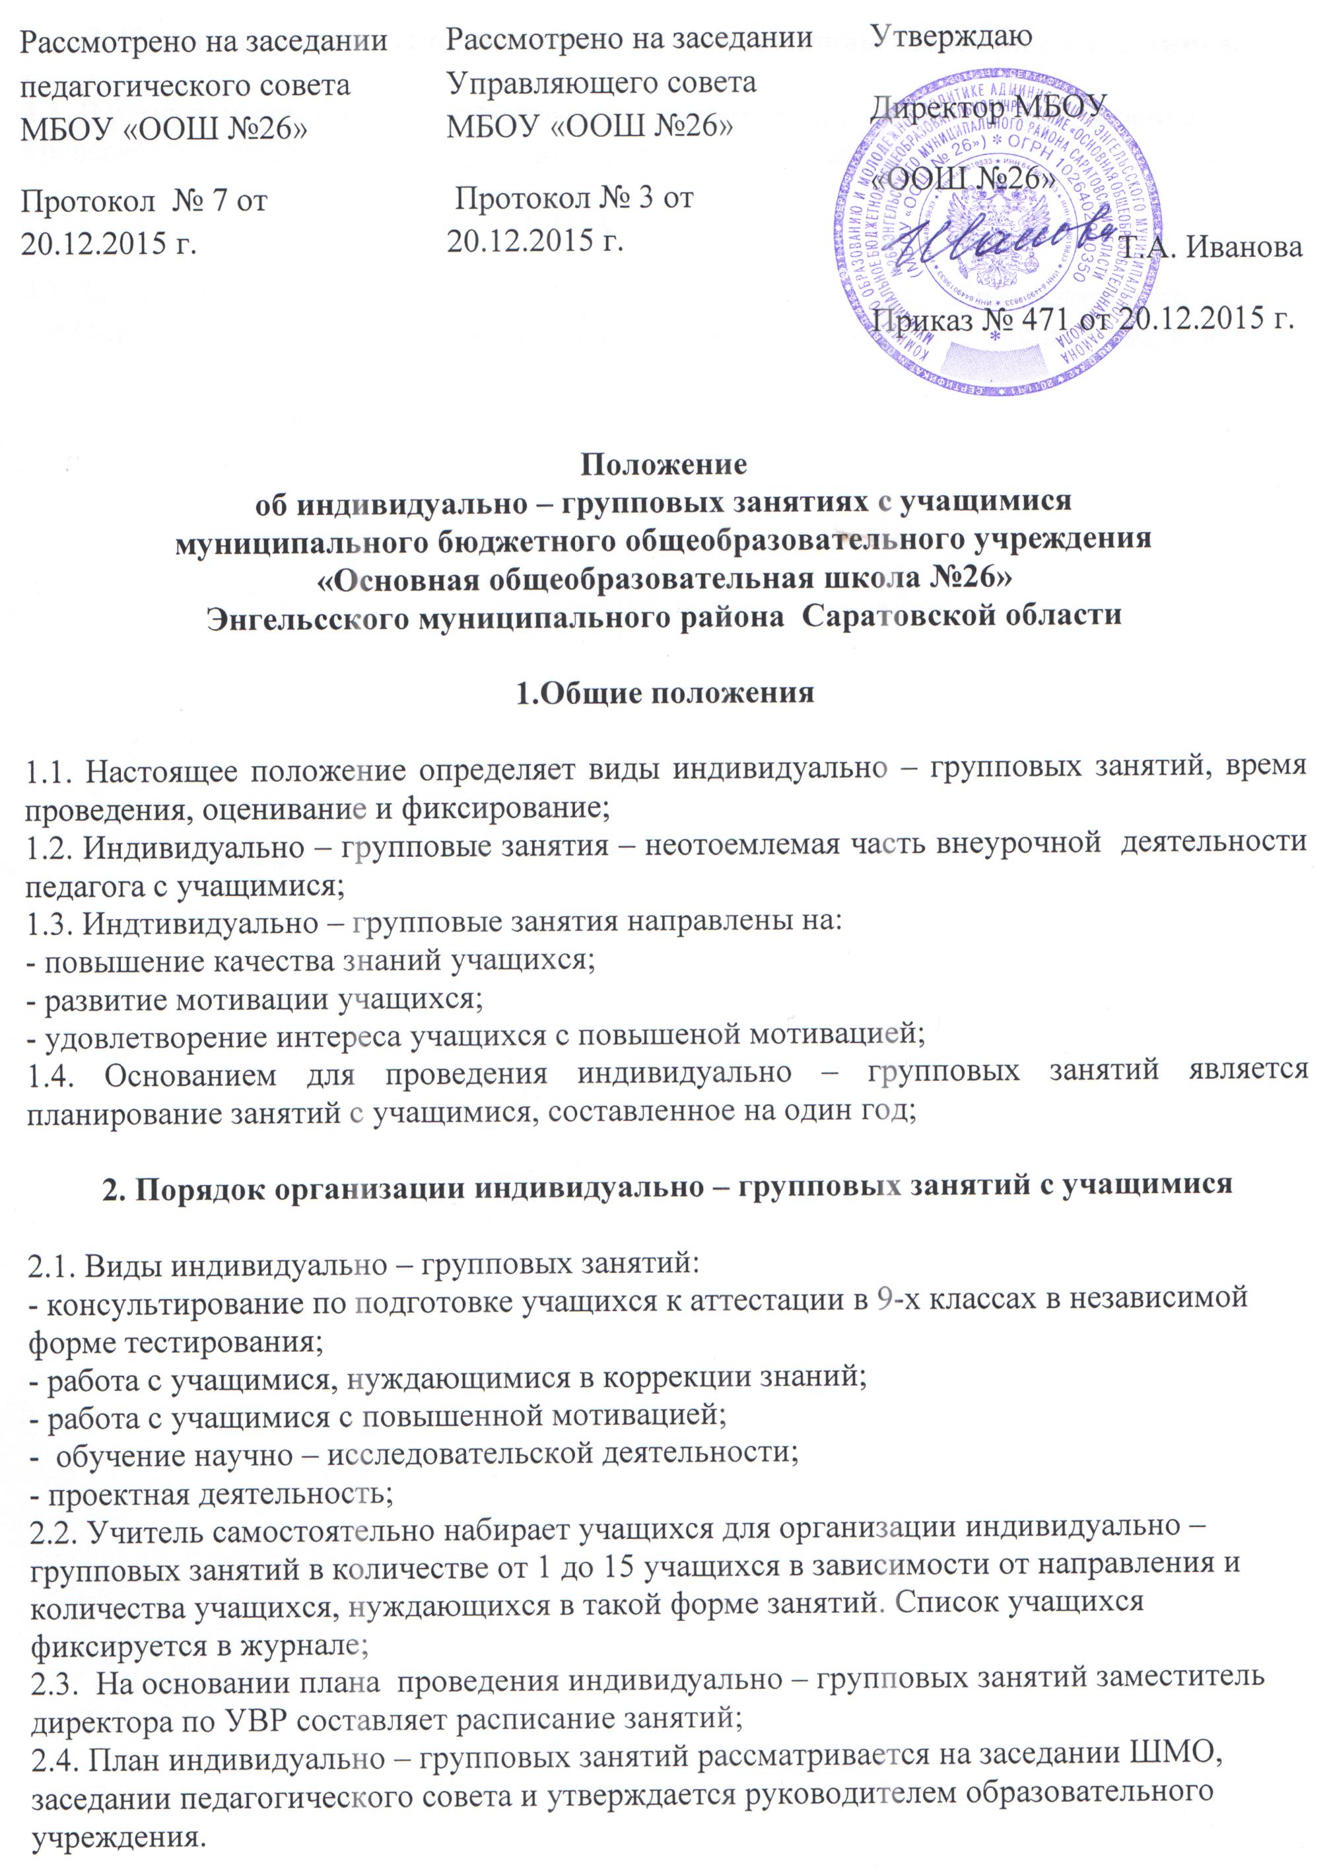

3. Контроль организации индивидуально – групповых занятий с учащимися.

3.1. В рамках внутришкольного контроля в соответствии с планом осуществляется проверка организации индивидуально – групповых занятий с учащимися.
4. Ответственность
4.1. За нарушение требований настоящего положения работники образовательного учреждения, осуществляющие педагогическую деятельность, несут дисциплинарную ответственность.

